Zadanie: Spirala liczb (Odległość Manhattańska)

Opis zadania
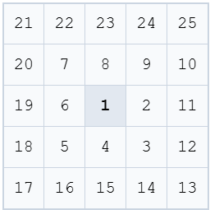
Wyobraź sobie nieskończoną siatkę, na której liczby ułożone są w kształt spirali. W samym centrum tej spirali znajduje się liczba 1. Następne liczby układają się dookoła niej (2 jest po prawej, 3 na dole, 4 po lewej, itd., tworząc kolejne warstwy).
Twoim zadaniem jest napisanie programu, który dla podanej liczby n obliczy jej odległość manhattańską od centrum spirali (czyli od jedynki). Odległość manhattańska to suma odległości w pionie i poziomie (liczba "kroków" przez krawędzie kratek).

Wejście
Pierwsza linia wejścia zawiera jedną liczbę całkowitą t – liczbę przypadków testowych.
Następnie podane jest t linii, z których każda zawiera jedną liczbę całkowitą n do sprawdzenia.

Wyjście
Dla każdego przypadku testowego program powinien wypisać w nowej linii dokładnie jedną liczbę – obliczoną odległość manhattańską od jedynki do liczby n.

Ograniczenia
• 1 ≤ t ≤ 10⁵
• 1 ≤ n ≤ 10⁹

Przykłady
Wejście (Input) | Wyjście (Output)
4  2  3  11  12 | 1  2  2  3

